Индивидуальный проект - этап 3

Использование Hydra

Овезов Мерген

Содержание

# 1 Цель работы

Провести перебор паролей для формы авторизации DVWA с использованием утилиты Hydra и продемонстрировать успешный подбор..

# 2 Исходные условия

Целевая система: DVWA (Damn Vulnerable Web Application)

Уровень безопасности: Low

Метод авторизации: HTTP POST Form

Тестируемый логин: admin

Словарь паролей: pass.txt (содержит тестовые пароли, включая 1234, password, admin, xthn)

Адрес DVWA: http://127.0.0.1/DVWA/vulnerabilities/brute/

# 3 Выполнение работы

В браузере открыть DVWA → модуль Brute Force.Через инструменты разработчика (F12, вкладка Network) отправить тестовый логин/пароль.

Определить:

Путь (action): /DVWA/vulnerabilities/brute/

Метод: POST

Поля формы: username, password, Login

Сообщение об ошибке: Username and/or password incorrect.

Составить команду Hydra:



Figure 1: запуск команды Hydra

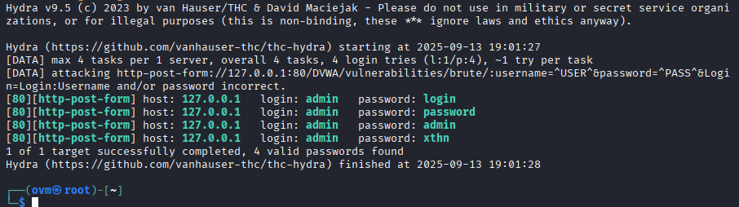

Figure 2: найденные пароли:

# 3 Вывод

Перебор паролей с помощью Hydra на security=low в DVWA возможен без дополнительных заголовков и токенов.Для своей безопасноти стоит использовать сложные пароли,ограничивать количество попыток входа,применять капчу или задержки между запросами,хранить пароли в хэшированном виде.